Bac 2022 Nouvelle Calédonie Sciences physiques pour Sciences de l'ingénieur.e
EXERCICE III – LES ONDES GRAVITATIONNELLES DÉTECTÉES PAR INTERFÉROMÉTRIE
Durée : 30 min Correction © https://labolycee.org
Mots clés : Interférences
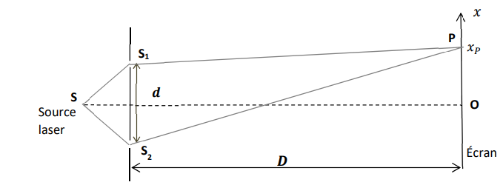
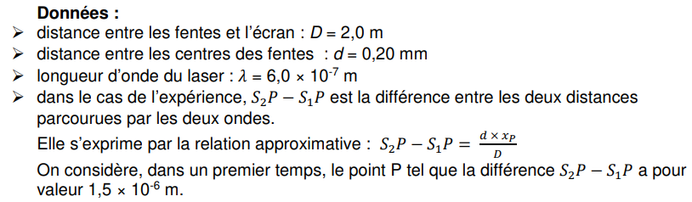
1. Déterminer si les interférences en P sont constructives ou destructives. Préciser ce qui sera observé en P sur l’écran.
La différence de marche δ = S₂P – S₁P = 1,5×10^{–6} m.
Si les interférences sont destructives alors δ = (2k+1). avec k ϵ ℤ
(2k+1). = 1,5×10^{–6}
2k. + 3,0×10^{–7} = 1,5×10^{–6}
k.6,0×10^{–7} = 1,5×10^{–6} – 0,3×10^{–6}
k = = 2 ϵ ℤ

Si les interférences sont constructives alors δ = k.λ avec k ϵ ℤ
1,5×10^{–6} = k×6,0×10^{–7}
k = = 2,5

Au point P, les interférences sont destructives, on n’observe aucun signal lumineux.
2. Calculer la valeur de l’abscisse x_{P} du point P.
= 1,5×10^{–2} m = 1,5 cm
3. Donner les valeurs des abscisses les plus proches de celle de P où le même phénomène est observable. En déduire la valeur de l’interfrange i.
Le candidat est invité à prendre des initiatives, notamment sur les valeurs numériques éventuellement manquantes, et à présenter la démarche suivie même si elle n’a pas abouti.
On calcule x_{P} pour k = 1
δ₁ = (2×1+1). =
= 9,0×10^{–3} m = 0,9 cm
L’interfrange est la distance entre deux franges sombres consécutives.
i =
i = 1,5 – 0,9 = 0,6 cm

On peut encore calculer
= 2,1×10^{–2} m = 2,1 cm
On vérifie la valeur précédente de l’interfrange :
i =
i = |1,5 – 2,1| = 0,6 cm

4. Préciser le changement observé sur l’écran au point P.
Si les interférences sont constructives alors δ = k.λ avec k ϵ ℤ
1,2×10^{–6} = k×6,0×10^{–7}
k = = 2 ϵ ℤ
Cette fois au point P, le récepteur détecte un signal lumineux.

5. Expliquer comment cette expérience permet de comprendre le principe de l’interféromètre gravitationnel.
Lors du passage d’une onde gravitationnelle, l’un des bras de l’interféromètre est rallongé et l’autre est raccourci. Ainsi la différence de marche entre les deux faisceaux est modifiée et la nature des interférences est alors modifiée.

